

СИСТЕМЫ
ВАКУУМНОГО ПРЕССОВАНИЯ

GLOBAL VACUUM PRESS

РУКОВОДСТВО ПО ЭКСПЛУАТАЦИИ

ОБСЛУЖИВАНИЕ НАСОСА
В холодное время года перед включением вакуумного насоса дайте ему прогреться в течение 6 – 8 часов в помещении с комнатной температурой!

По окончании цикла прессования и после того, как заготовка извлечена из мешка или из пресса, следует еще в течение, приблизительно 5 минут не выключать насос при открытом мешке или мембране пресса, чтобы прогнать чистый и сухой воздух через насос. Эта операция позволяет удалить из вакуумной камеры влажный и насыщенный парами клея воздух, который может привести к появлению ржавчины в насосе, снижающей его производительность и приводящей к блокировке лопастей. Эту операцию необходимо проводить ежедневно. Если же пресс не используется в течение продолжительного периода времени эту операцию необходимо производить периодически для предотвращения коррозии.

Описание
Промышленная система вакуумного прессования (Hi Flow VacuPress) спроектирована с целью обеспечения эффективного и надежного изготовления гнуто-клееных изделий и их облицовывания шпоном, декоративными пластиками и другими материалами. Работа пресса основывается на принципе откачивания воздуха из герметически закрытого объема (мешка или полости под мембраной), в результате чего атмосферное давление равномерно распределяется по всей поверхности прессуемого объекта. Насос полностью откачивает воздух в течение одной минуты, после чего автоматически отключается. Датчик давления запускает насос после того, как вакуум упадет на 0.08 –0.1 Бар, поддерживая давление на изделие около 9000 кг/м2.
В конструкции вакуумного пресса используется безмасляный саморегулирующийся лопаточный центробежный насос мощностью 0,55 кВт, обеспечивающий быструю откачку воздуха и не требующий специального обслуживания. Вакуумные прессы модели Hi Flow незаменимы для изготовления крупногабаритных изогнутых изделий. Применение двух - четырехпортовых соединителей позволяет создавать технологические линии из одного насоса и нескольких мешков.
Вакуумный мешки и мембраны прессов изготовлены из прозрачного промышленного полиуретана толщиной 0.75 мм. В этом современном материале сочетается высокая эластичность с высочайшей прочностью на разрыв. Эти свойства делают его незаменимым для производства высококачественных мешков и мембран для вакуумного пресса. Подвижная закрывающая система позволяет регулировать используемый объем вакуумного мешка в зависимости от размеров изделия.
Настройка давления
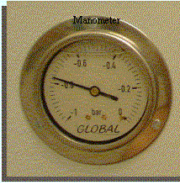
Шкала датчика отключения насоса проградуирована в Барах. Максимальное давление, при котором происходит отключение вакуумного насоса, составляет -0,85 Бар. Именно это значение отключения насоса устанавливается заводом-изготовителем. Обычно отключение насоса происходит при значении -0,8 Бар при высоте над уровнем моря до 150 м. Если вы расположены выше 150 м над уровнем моря, то следует задать меньшее значение. Главное правило, которого нужно придерживаться при установке регулятора давления: снижать точку уставки на 0,02 Бар на каждые 300 м высоты места относительно уровня моря. Например: если вы находитесь на высоте 750 м над уровнем моря, то требуется снизить величину уставки на 0,055 Бара - с 0,8 до 0,75 Бара.
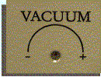
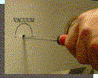
- Для подстройки выключателя отверткой поверните винт-регулятор расположенный на передней стенке корпуса. Для снижения вакуума поверните влево, а для увеличения – вправо (см рис.).
- После установки желаемого давления, выполните на насосе 2-3 цикла и проверяя манометр на точность установки. Не следует выполнять уставку насоса на максимально возможное высокое значение, которое он может давать, поскольку насос может не отключаться в дни с низким атмосферным давлением.

Плита и ее конструкция (только для ВАКУУМНЫХ МЕШКОВ)
Для выполнения прессования в вакуумном прессе необходимо в качестве плиты-основы, на которую помещаются фанеруемые панели, рекомендуется использовать лист МДФ толщиной от 18 мм. Если фанеруемые панели помещаются непосредственно в мешок, без использования плиты, то система не сможет осуществить прессование должным образом.

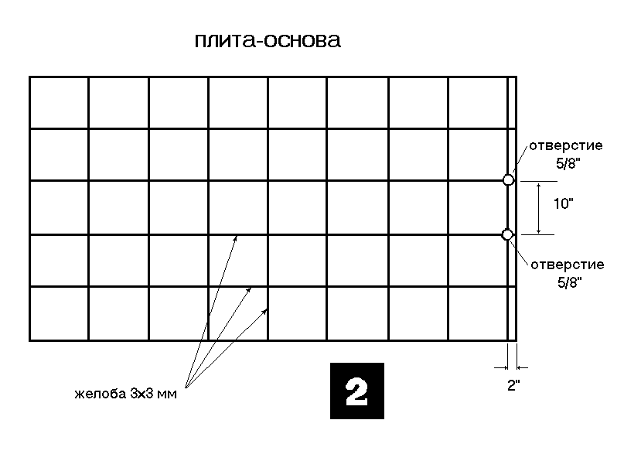
- Для изготовления плиты берется древесноволокнистая плита средней плотности или древесностружечная плита (мин. толщина 18 мм), которая обрезается до нужных размеров (см. рис.2). Скруглите все острые углы на плите, которые могут порвать или растянуть мешок. ДСП с виниловым или меламиновым покрытием является отличной плитой, к которой не пристает выделившийся клей. Не рекомендуется использовать для плиты фанеру, поскольку содержащийся в ее порах воздух приводит к нерегулярной цикличности работы насоса.

РАЗМЕРЫ ПЛИТЫ-ОСНОВЫ

Максимальный размер изделия, мм | Внутренний размер мешка, мм | Размер плиты, мм
1245х2464 | 1346х2565 | 1245х2464
1245х3073 | 1346х3200 | 1245х3073
1245х3657 | 1346х3785 | 1245х3657

2. Затем просверлите два отверстия диаметром 18 мм на расстоянии 5 см от края и 18 см друг от друга (при условии, что оба отверстия расположены симметрично относительно продольной оси). Данные отверстия предназначены под втулки, устанавливаемые в плите (втулки включены в заплаточный комплект). Данные втулки необходимы для того, чтобы 10 мм латунные фитинги шланга не выпали из плиты-основы.
3. Вставьте зазубренные гильзы с нижней стороны плиты в подготовленные отверстия и полностью заколотите ихе, после чего обрежьте выступающую над верхней стороной часть.
ВАЖНО: втулки должны быть вставлены плиту до фрезеровки воздуховодных пазов.
4. Для откачки воздуха на поверхности плиты фрезеруется сетка пазов шириной и глубиной в 3мм. Пазы фрезеруются на расстоянии, приблизительно 180 мм друг от друга. Пазыа должны обязательно пересекать в обоих направлениях выполненные в плите отверстия под втулки.
Сборка системы
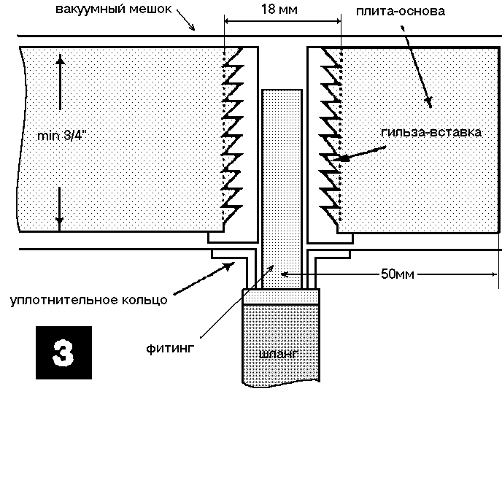
- Плотно вставьте шланги с 3/8-дюймовыми латунными трубками-фитингами в уплотнительные кольца, расположенные на нижней стороне вакуумного мешка (см. рис.3).
- Поместите плиту в мешок так, чтобы сторона с желобами была повернута вверх, и, нажимая, введите латунные фитинги на нижней стороне мешка в зазубренные втулки. Ниппели должны быть плотно прижаты к плите.
- Вставьте другой конец шланга в соединительную муфту насоса. При нажатии до упора произойдет защелкивание.
- После того, как плита помещена в вакуумный мешок, оберните открытый конец мешка вокруг плстиковой трубки и защелкните кнопки. С-образный зажим защелкните вокруг трубки и мешка. И трубка и зажим должны выступать за пределы мешка с обоих концов.
ПРИМЕЧАНИЕ: Рекомендуется класть плиту в мешке на цельный стол, для предотвращения обвисания вакуумного мешка, так как воздушные карманы существенно увеличивают время откачивания воздуха, прежде чем мешок начнет оказывать давление на изделие.
Как отрегулировать длину мешка
Если длина плиты-основы существенно меньше длины мешка (на 60 см и более), то следует переместить С-образный зажим, расположенный на выходной стороне мешка. Необходимо расположить зажим приблизительно на расстоянии 12 см от окончания плиты. Приближение размеров герметичного объема мешка к размеру плиты позволяет затрачивать меньше времени на откачивание атмосферного воздуха. При недостаточной откачке воздух, «запертый» в больших объемах мешка, послужит причиной нестабильности работы насоса. Вышеописанная мера обычно применяется при прессовании плоских объектов, поскольку для охвата высоких изделий часто требуется дополнительное место в вакуумном мешке.
Эксплуатация пресса
Включите насос для проверки. Максимальный вакуум должен быть достигнут в течение, приблизительно, одной минуты, после чего насос должен отключиться при значении около 0,8 Бар. Если отключения насоса не произошло в течение 5 минут, или если достигается лишь частичный вакуум, после чего значение не увеличивается, это означает, что где-то в системе существует утечка. Если насос не отключается, а вы расположены на высоте большей чем 150 м над уровнем моря, то, возможно, следует отрегулировать точку уставки (см. раздел Настройка давления). Никогда не следует позволять насосу работать непрерывно без отключения более 15 минут (см. раздел «Проверка герметичности»). Защита от тепловой перегрузки автоматически отключит насос в случае его безостановочной работы. После того как насос достаточно охладился, он снова автоматически включается. Такая функция помогает защитить насос от повреждений. Цикл нормальной работы устанавливается в течение первого часа. Со временем в мешке могут возникнуть небольшие проколы, и цикл может повторяться чаще. Не смотря на то, что система может справляться с повторением цикла через каждые две минуты, рекомендуется наложить заплаты на мешок после того, как промежуток между циклами станет меньше пяти минут.
ПРИМЕЧАНИЕ: Рекомендуется периодически протирать вакуумный мешок изнутри мокрой тряпкой в месте расположения закрывающего приспособления, поскольку опилки и мелкая щепа могут создать некоторую утечку воздуха, что увеличивает время цикла работы.
Прессование фанерных панелей
При прессовании шпона в вакуумном прессе необходимо использовать прокладки. В качестве прокладки подойдет любой листовой материал толщиной не менее 3 мм, которым полностью покрывают фанеруемую поверхность. Использование прокладки способствует равномерному распределению давления по всей панели и качественному прессованию шпона. При этом должны соблюдаться следующие основные правила.
- Прессуемый шпон не должен непосредственно касаться ни мешка, ни плиты.
- При использовании прокладочных материалов толщиной 3-6 мм размер верхней прокладки должен быть таким же, как и размер прессуемой панели. Если прокладки такой толщины выступают за пределы панели, то и их может обломать, или же давление на свисающую часть будет достаточным, чтобы снизить давление на расстоянии до 5 см от края панели (рис.4). Прокладки толщиной более 1 см могут выступать за край панели на расстояние до 8 мм, не снижая качество прессования.
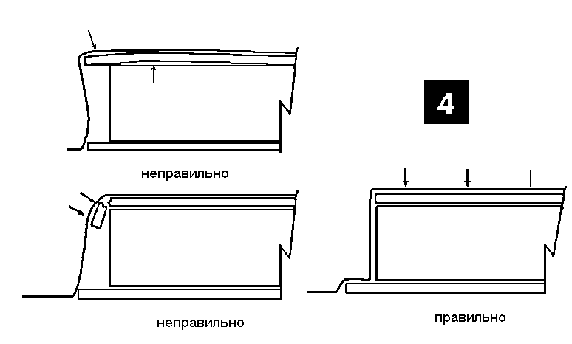
- Размер нижней прокладки, помещаемой между плитой и фанеруемой панелью, не должен превышать размер панели более чем на 12 см. Это создает эффект уплотнителя между мешком и прокладкой и препятствует попаданию воздуха в бороздки на плите, что приводит к существенно более низкому давлению на изделие.
- Возможна укладка панелей одинакового размера друг на друга при условии, что они отделяются друг от друга прокладками.
- Поверхность прокладки не должна допускать прилипания, чтобы выступивший клей не приклеил прокладку к фанеруемой панели. Отлично подходит для прокладок ламинированные листы МДФ или ДСП; другой вариант - обернуть прокладку листовым полиэтиленом на самоклеющейся основе.
- Использование более толстых прокладок – 12 мм или толще – рекомендуется для шпона с сильным короблением или волнистостью (например, шпон из древесины с наплывами или шпон из развилочной части бревна).
Прессование декоративно-слоистых пластиков
Вакуумный пресс может использоваться для прессования слоистых пластиков к панелям с применением того же клея, что и для шпона. Прессованные таким способом пластики отличаются высокой степенью прочности склеиваемых поверхностей.
Прессование слоистых пластиков осуществляется так же, как и прессование шпона за следующим исключением: использование верхней прокладки не обязательно, хотя и желательно, чтобы предохранить мешок от контакта с острыми краями ламината.
Прессование гнутых заготовок
Формы
При конструировании форм для дальнейшего их использования в вакуум-прессе следует помнить о нескольких важных рекомендациях:
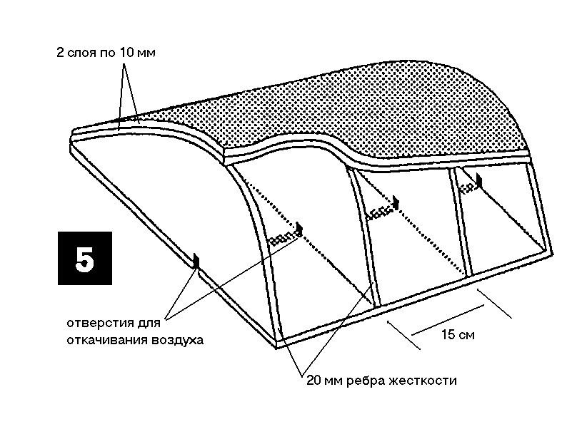
- Внутренняя конструкция форм должна быть закрыта, поскольку для вакуумного мешка всегда необходима опорная поверхность. Пустые пространства в форме, оставленные открытыми, могут привести к тому, что мешок затянет в эти отверстия, и приведет к его необратимой деформации. Рекомендуется на дне формы, со стороны контактирующей с плитой, устроить прорезь, проходящую сквозь ребра, отделяющие внутренние пустоты, или же оставить нижнюю часть частично открытой для облегчения необходимой откачки воздуха.
- Наиболее подходящий способ изготовления формы следующий: на фанеру или древесностружечную плиту помещают ребра жесткости на расстоянии 15 см друг от друга и сверху конструкцию покрывают обшивкой из двух слоев гибочной фанеры толщиной 10 мм каждый. Другой вариант: внутренние ребра могут располагаться через 7,5 см друг от друга, тогда потребуется 1 слой гибочной фанеры. Важно чтобы все ребра соприкасались как с верхом, так и с дном (рис.5). Слишком редкое расположение ребер или недостаточная толщина обшивки приведут к перекосу ребер. В качестве наиболее подходящей обшивки рекомендуется гибочная фанера толщиной 10 мм. Если для покрытия используется более тонкий материал, то, в целях укрепления обшивки, следует приклеить слои друг к другу. Если уже сформированное гнутоклееное изделие облицовывается шпоном, то возможно использование облегченной формы без обшивки. В этом случае будет достаточно расположить ребра на расстоянии 30 см друг от друга. Нельзя работать с готовым гнутоклееным изделием без использования поддерживающей конструкции, в противном случае изделие может сломаться в условиях полного вакуума. Кроме того, форма должна иметь торцевые стенки для того, чтобы мешок не затянуло внутрь формы. Также рекомендуется заполнять готовые формы вспененным полиуретаном , например монтажной пеной, для равномерного распределения давления на форму.
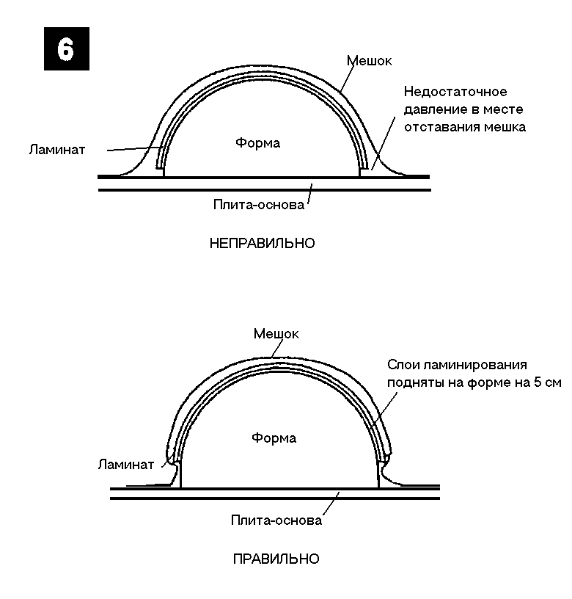
- При производстве формы, предназначенной для выполнения прессования внутри изогнутых по радиусу (под определенным углом) панелей (вогнутых), все равно рекомендуется создать выпуклую форму и поместить шпон между формой и средними слоем фанеры. Вакуумным мешком всегда легче прижать панель по выпуклой форме, чем поместить ее в вогнутую форму. Если все же требуется произвести прессование панели в положении, когда ее вогнутая часть направлена вверх, то, необходимо будет временно нажать на центр панели, прижав ее к форме, прежде чем это давление будет подхвачено, и начнет оказываться мешком. Это можно сделать как рукой, так и при помощи доски, оказывая давление поверх мешка. Если оставить панель лежащей на двух верхних точках формы, то мешок придавит панель в этих точках, что не позволит втянуть ее в форму надлежащим образом.
- Если вы создаете форму, у которой имеются вертикальные поверхности, и где, соответственно, потребуется прессование на сторонах (к примеру, полукруглые колонны), то необходимо увеличить высоту формы дополнительно дюйма на два в целях обеспечения необходимого давления по бокам. Под действием вакуума мешок несколько отойдет от формы в низу, там, где она соприкасается с плитой, что ослабит боковое давление, прикладываемое в этих частях (рис. 6).

Изготовление гнутых изделий из фанеры
При самостоятельном производстве гнутоклееных изделий из фанеры при помощи формы необходимо следовать ниже перечисленным рекомендациям:
- Лучше всего работать с гибочной фанерой толщиной 3, 6, 9 мм. Хотя можно использовать и обычную фанеру толщиной 3 – 5 мм, однако, гибочная фанера сводит к минимуму действие силы распрямления благодаря присущей ей гибкости, что позволяет выполнить загиб по более крутому радиусу.
- Для производства панели фиксированной формы (т. е. сведения к минимуму действия силы распрямления) рекомендуется использовать, по крайней мере, 2 слоя гибочной фанеры. Чем больше число используемых слоев, тем меньше сила распрямления. Если для производства панели использовано всего лишь два слоя гибочной фанеры, то использование полосы шпона с поперечным расположением волокон между двумя такими слоями позволит стабилизировать панель. Основное правило, которому надо следовать, заключается в следующем: если вам удается силой рук заставить листы фанеры принять требуемую форму, то после прессования в вакуум-прессе эффект распрямления будет невелик или же вовсе будет отсутствовать.
- Придающий жесткость клей, как, например, мочевино-смола или эпоксидный клей, рекомендуется использовать при гнутье для сведения к минимуму силы распрямления; кроме того эти клеи позволяют дольше оставлять их открытыми при работе, что часто требуется при одновременном склеивании большого количества слоев (см. раздел «Правила склеивания»).
- Центральные слои можно укладывать одновременно с облицовочным шпоном, хотя часто лучше будет выполнять прессование в 2 этапа (см. раздел «Изготовление двухслойных изделий»). Если сначала производится формирование гибочной фанеры, а затем, в качестве второй операции, прикладывается шпон, необходимо проследить за тем, что бы центральный слой точно попадал на форму в том же самом месте, где проходило его прессование. Это обеспечит точное совмещение, когда шпон будет помещен между формой и панелью.
- При прессовании профильных панелей так же необходимо использовать прокладку, помещаемую между мешком и шпоном. Для этих целей в качестве прокладки можно использовать ту же самую гибочную фанеру, из которой сформирована панель.
Изготовление двухслойных изделий.
Изготовление двухслойных изделий облицованных шпоном может оказаться очень полезным при прессовании гнутоклееных изделий из фанеры. Двухслойные изделия можно затем отшлифовать вручную или широкой шлифовальной лентой, после чего приложить к профильной панели, что позволит избежать шлифования внутри профиля. Кроме того, трудно поддающийся обработке, а так же волнистый шпон можно сначала стабилизировать в плоском виде между толстыми прокладками. Стабилизированный таким образом шпон хорошо держится после наклеивания на гнутоклееную панель. Если по какой-то причине в некоторых местах между двухслойным изделием и панелью не произошло должного сцепления, то это никак не проявится на лицевом шпоне, т. е. не происходит пузырения.
- Для изготовления двухслойного изделия, слой подложки должен укладываться перпендикулярно облицовочному шпону. Клей наносится на подложку. Необходимо действовать быстро, поскольку по мере впитывания клея, шпон будет стремиться свернуться.
- После выполнения операции прессования двухслойки между прокладками и до выполнения операции прессования ее к профильной панели следует оставить изделие слегка прижатым между этими прокладками, чтобы оно не свернулась.
Подбор размера плиты при работе с гнутыми изделиями
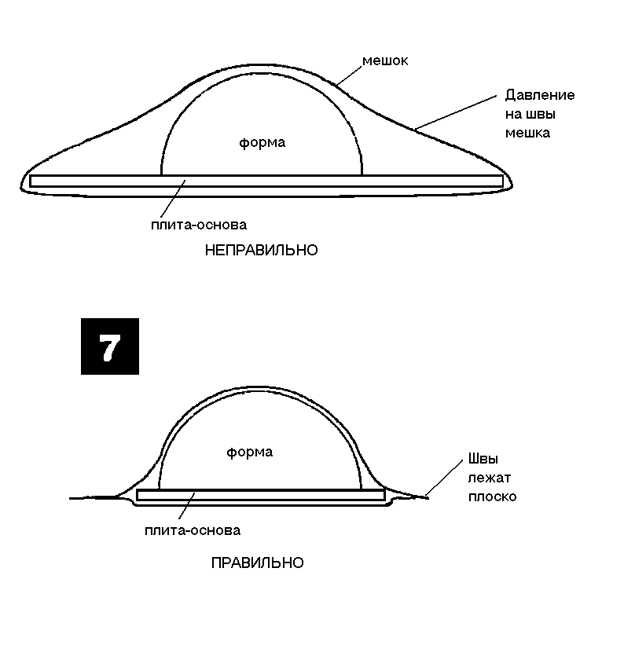
Для обеспечения долгого срока службы мешка и предотвращения чрезмерного его растяжения следите, чтобы в мешке было достаточно пространства для свободного облегания вокруг формы и плиты-основы. Если происходит натяжение мешка в местах швов, то там вероятны разрывы. Использование высоких форм, возможно, потребует обрезать или же изготовить более узкую плиту (рис. 7)
- Проверить, достаточно ли места в мешке, просто. Поместите форму в мешок, установите закрывающее устройство и руками прижмите мешок вокруг формы, после чего ваши руки должны без натяжения мешка прижать его к плите. Если размеры плиты не позволяют это сделать, то необходимо воспользоваться более узкой плитой.
- Для расчета ширины мешка, при необходимости использовать более узкой плиты-основы, поместите форму на плиту и измерьте общую окружность обоих объектов. Она должна быть приблизительно на 15 см короче, чем окружность мешка. Этот запас позволяют легко помещать и извлекать объект, а так же и избегать натяжения на краях.

Ламинирование высоких изделий

При работе с очень высокими изделиями рекомендуется не ставить их в мешок вертикально, а уложить деревянный элемент на бок (рис. 8).
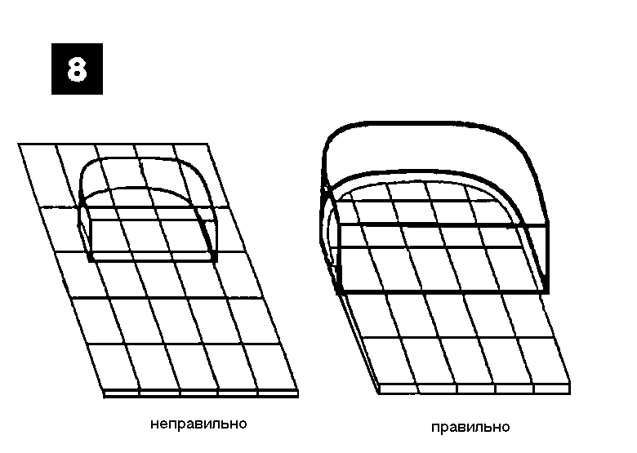
- Для правильного прессования данным методом следует изготовить специальную плиту для обеспечения необходимого бокового давления. Очертание плиты должно повторять изгиб формы таким образом, что бы форма свешивалась с плиты (величина выступа 1 см или более). При этом необходимо, что бы плита на 30 см была длиннее окончания нижнего конца формы, что позволит поместить форму достаточно глубоко в мешок и легко защелкнуть закрывающий механизм на плите.
Для удержания концов ламината на форме прикрутите пластмассовые полоски к сторонам формы, под которые заведите концы ламината, это придержит его на месте до тех пор, пока его не прижмет давлением мешка.
Фанерование фасонных изделий
Вакуум-пресс можно использовать для наложения шпона на некоторые фасонные формы, следуя ниже перечисленным рекомендациям:
- Возможности вакуум-пресса, в основном, ограничиваются в применении к изогнутым по радиусу формам и к профильным погонажным деталям. Обычно, мешок не подходит для сложных форм. При проведении прессования таким методом не следует использовать прокладку между мешком и шпоном.
- При прессовании изогнутых по радиусу форм обычно рекомендуется приподнимать фасонную форму на 3 – 5 мм от плиты для обеспечения необходимого давления на вертикальное ребро. При прессовании углублений обязательно, прежде чем включить пресс, рукой вожмите шпон в углубление, иначе мешок зажмет шпон в двух высших точках до того, как его втянет в углубление.
ПРИМЕЧАНИЕ: Использование шпона на бумажной основе для определенных фасонных работ может способствовать достижению лучших результатов при более сложных пресс-формах. Такое предварительное упрочнение позволяет укладывать данный шпон поверх прямых наружных углов без трещинообразования (например, на краях закругленных углублений в фасонных деталях), а предварительная фальцовка может использоваться для прямых внутренних углов.
Правила склеивания
Для успешного склеивания и прессования панелей важно помнить о двух основных моментах: правильно подобранный под шпон клей и количество наносимого клея. Ниже приводятся характеристики трех сортов рекомендуемого для фанерования клея.
- ПВА (белый клей) и Alaphatic-смола (желтый клей).
Оба клея, являясь хорошими сортами клея общего назначения, подходят для фанеровки небольших панелей и панелей среднего размера устойчивым плоским шпоном. Они быстро схватываются и удобны в применении. Однако эти сорта клея не подходят для масляной древесины и для многих экзотических сортов. Кроме того, эти сорта не рекомендованы для хрупких видов шпона, как-то: волнистый шпон, шпон из развилочной части бревна и иные сорта шпона с красивым и сложным текстурным рисунком. Из-за существенной усадки и крипе при охлаждении не рекомендуется использовать данные сорта клея для гнутоклееных изделий, где распрямление является проблемой.
- Клей на мочевинной смоле
Клей состоит из двух частей и поставляется, в одном варианте - в виде порошка, который необходимо смешать с водой, в другом варианте - в виде жидкости с прилагаемым порошковым катализатором. Этот клей считается высококачественным для выполнения фанерования, поскольку он формирует жесткий клеевой шов, а так же обладает способностью заполнять щели. Наилучшим считается вариант, поставляющийся в жидкой форме, поскольку в этом случае здесь не требуется добавлять воду. Замечательно, что оба варианта могут достаточно долго находиться в открытом состоянии, что означает достаточное количество времени для нанесения клея на большие панели. Этот клей хорошо подходит для маслянистых, сложных и экзотических шпонов. Поскольку клей на мочевинной смоле дает жесткий клеевой шов, то он как нельзя лучше подходит для гнутоклееных работ, сводя к минимуму или же устраняя эффект распрямления. Клею не помеха избыточное нанесение; избыточно проступивший клей может быть сошлифован, без опасения гуммирования шлифовальной шкурки. Следует отметить, что этому клею необходимо более длительное время фиксации по сравнению с белым или желтым клеем. Кроме того, оставшийся неиспользованным клей не поддается консервированию.
Клей Recorcinal является еще одним из видов клея на мочевинной смоле и обладает классом I «ниже ватерлинии» разрядом водостойкости. Это отличный клей для выполнения ламинирования, однако, он почти не используется для фанерования по причине своего темно-фиолетового цвета, который протравливает шпон.
- Эпоксидный клей
Это еще один сорт двухкомпонентного клея, который поставляется только в жидком виде. Это отличный клей для фанерования, который обладает всеми положительными качествами клея на мочевинной смоле. Кроме того, у эпоксидного клея есть одно явное преимущество: он не увлажняет шпон и нисколько не подвержен усадке. Обычно к нему прибегают в тех случаях, когда увлажнение нежелательно. Основной недостаток эпоксидного клея – его высокая впитываемость, что может вызвать избыточное проступание клея, которое может оказаться непросто удалить. Помимо этого эпоксидный клей является достаточно дорогим клеем.
Замечание по поводу клея «Контактный цемент». Хотя «контактный цемент» довольно часто рекомендуют использовать для фанерования, однако мы, наоборот, настоятельно советуем этого не делать. Эта субстанция не является клеем для фанерования, поскольку не обеспечивает перманентного склеивания. Она растворяется действием многих лаков, и даже обычное нагревание от солнечных лучей может привести к отставанию шпона. На какое-то время «контактный цемент» обеспечит сцепление, однако на него нельзя рассчитывать долговременно.
Нанесение клея
Правильно определить, какое количество клея необходимо нанести, не менее важно, чем правильно выбрать сорт клея.
Избыточно нанесенный клей может привести к слабому склеиванию или же часто - к сморщиванию шпона. Для определения необходимого клеевого покрытия проведите простой тест.
Подготовьте 3 образца, приблизительно, размером 30х30 см. Приклейте древесину широкослойной текстуры таких как, например, красное дерево, дуб, ясень и т.д. к материалу подложки. При нанесении клея действуйте так: легкий слой клея нанесите на первый образец, умеренный – на второй и обильный - на третий. Когда образцы будут извлечены из пресса, тот образец, где на поверхность шпона проступило лишь незначительное количество клея, является показателем правильно определенного количества клея. При недостаточном количестве клея он вообще не проступит на поверхности, а при избыточном – клей проступит по большей части поверхности шпона. Проведение этого теста важно именно на древесине широкослойной текстуры, поскольку при использовании древесины мелкослойной текстуры при правильном определении количества клей на поверхность не проступит.

ПРИМЕЧАНИЕ: При прессовании шпона клей всегда наносится только на подложку. Клей, нанесенный на шпон, приведет к его растяжению под действием влаги и к сворачиванию, что существенно осложнит работу с таким шпоном. Исключением из этого правила является работа со шпоном на бумажной основе. Такие сорта шпона часто посажены на материал, который уже прошел порозаполнение, и потому не так впитывает клей, как «сырой» шпон. При работе со шпоном на бумажной основе клей наносится в небольшом количестве, как на подложку, так и на шпон.
Приспособления для нанесения клея
В качестве отличного приспособления для нанесения клея можно использовать поролоновый валик для краски шириной ~ 30 см. Такие валики недорого стоят и обеспечивают очень равномерное покрытие.
Промышленная ручная клеенамазка устройством заправки, куда наливается клей, удобна в обращении, однако ее рекомендуется использовать только при работе с белым или желтым клеем, поскольку клей с катализатором, с одной стороны, нельзя оставлять в устройстве, а с другой стороны, от него очень тяжело это устройство очистить.
Можно также использовать шпатели с прорезями, но при этом работа продвигается медленнее, а добиться равномерного клеевого слоя труднее.
Нестабильность работы насоса
Попадание в шланг инородных частиц или при забивании клеем желобков плиты в районе расположения выходного отверстия создает помеху для откачки воздуха из вакуумного мешка. Это приводит к преждевременному достижению насосом полного вакуума и его отключению до того момента, как мешок сможет «подстроиться». Такой дисбаланс между мешком и насосом приведет к тому, что вакуумный выключатель будет запускать цикл на насосе через каждые несколько секунд.
Для того чтобы установить причину нестабильности работы насоса, нужно выключите его и следить за поведением стрелки в манометре. Если стрелка опустится до самого «ноля», то, по-видимому, в мешке образовалась большая прореха. Если же стрелка, опустившись не до конца, остановится, то обычно это свидетельствует о засорении шланга.
Плановое обслуживание
На тыльной стенке насоса расположен контейнер фильтра, который следует периодически чистить. Сильно засоренный фильтр также может препятствовать откачке воздуха. Отвинтите контейнер, удалите опилки и почистите рифленый барабан. После этого плотно привинтите контейнер на место.
Проверка герметичности вакуумного мешка
Утечки в системе приведут к увеличению цикличности работы насоса или же не позволят насосу обеспечить полный вакуум. Причиной почти всех утечек в системе являются проколы в вакуумном мешке. Для определения места утечки отсоедините шланг от мешка и большим пальцем крепко зажмите выход на конце шланга. Если насос включится вновь менее чем через минуту после самоотключения, то следует проверить, плотно ли привинчен контейнер с фильтром. Если же насос продолжает часто включать цикл, то неполадка – в насосе. Свяжитесь с дистрибьютором. Если насос включается позже, чем через одну минуту, то утечка – в мешке. Большинство утечек можно услышать, если хорошо прислушаться. При помощи заплат на клейкой основе можно заделать небольшие проколы, даже не прерывая работы. Большие разрывы необходимо заделывать при помощи виниловых заплаток и клея после отключения системы. Удобным может оказаться способ обнаружения утечек, при котором губка обмакивается в жидкую краску, например, разведенный пищевой краситель, после чего ей «похлопывают» в местах предположительного нахождения утечки. Если в этом месте действительно есть дырка, то краску затянет сквозь нее, и маленькое пятно останется на плите. Для проведения этого теста можно использовать только водо-растворимые краски, поскольку иные растворители могут ослабить винил.

Наложение заплат

- Если для наложения заплат используется клей, очень важно тщательно протереть ацетоном, как приклеиваемую сторону заплаты, так и место ее наложения. Применение других растворителей не дает должного эффекта. Обработка ацетоном является обязательной, так как в противном случае склейка не будет надежной.
- Нанесите тонкий слой клея на обе поверхности и дайте клею подсохнуть в течение 25-30 минут, после чего наложите заплату.
- Слегка прижмите и оставьте под гнетом на1-2 часа.
- После снятия гнета не используйте мешок, как минимум 8 часов для завершения процесса склейки.

Наложение заплат с липким слоем.

- Обработайте место наложения заплаты ацетоном.
- Удалите защитную пленку с заплаты.
- Наложите заплату.
Этот способ ремонта допустим для небольших проколов, либо в качестве временной заплатки.

Ремонт мешка только полиуретановым клеем.
Обработайте поверхность ацетоном. Нанесите каплю клея на место прокола и попытайтесь добиться проникновения клея внутрь него. Дайте клею высохнуть в течение 8 часов. 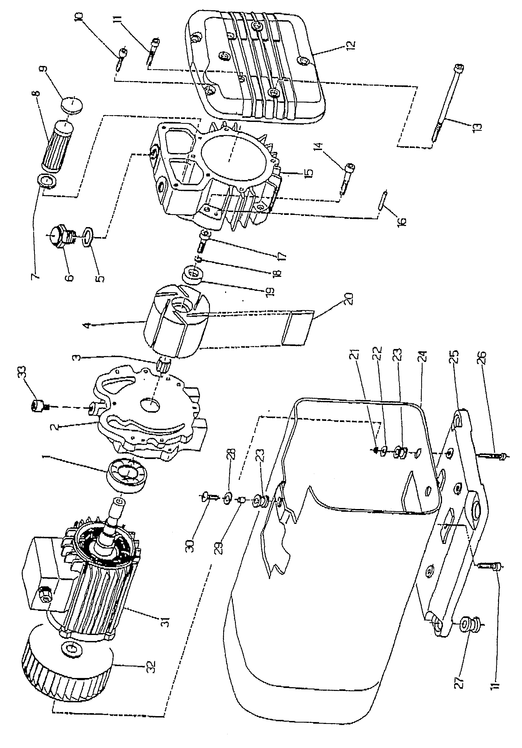
Спецификация вакуумного насоса GVP
Модель 9801019

Поз. | Описание | Код | Количество | Сборка
01 | Подшипник 6208-2RS | - | 1
02 | Фланец двигателя | 4301034 | 1
03 | Звездочка | 1601019 | 1
04 | Ротор | 3102010 | 1
05 | Шайба пластиковая ½” | 0306004 | 1
06 | Глушитель | 9002006 | 1
07 | Шайба фильтра | 4001018 | 1 | х
08 | Картридж фильтра | 1801025 | 1 | х
09 | Шайба | 4001021 | 1 | х
10 | Винт TCCE M6x20 | 0101023 | 2
11 | Винт TCCE M6x30 | 0101025 | 4
12 | Крышка насоса | 3202031 | 1
13 | Винт TCCE M6x120 | 0101053 | 4
14 | Винт TCCE M6x135 | 0101029 | 4
15 | Корпус насоса | 3001059 | 1
16 | Штифт цилиндрический ∅5х18 | 0601003 | 2
17 | Винт TCCE M8x25 | 0101036 | 1
18 | Шайба Гровера ∅8 | 0303002 | 1
19 | Шайба | 4001020 | 1
20 | Лопасть | 3301016 | 6 | х
21 | Гайка самофиксирующаяся М5 | 0201013 | 4
22 | Шайба ∅5х20 | 0302002 | 4
23 | Амортизатор | 1203005 | 5
24 | Кожух воздушного охладителя | 3703021 | 1
25 | Основание | 3901029 | 1
26 | Винт TCCE M5x25 | 0101047 | 4
27 | Амортизатор | 1203002 | 4
28 | Шайба ∅6х18 | 0302003 | 1
29 | Держатель кожуха | 4801011 | 1
30 | Винт М6х16 | 0104012 | 1
31 | Электродвигатель | 4403033 | 1
32 | Центробежный вентилятор | 3603007 | 1
33 | Держатель кожуха | 4801017 | 1

